平舆县万冢镇：有序开展全员核酸检测预约登记工作

为帮助广大群众在急需之时快速、有序、高效参与大规模核酸检测，确保疫情防控工作落实到位，平舆县万冢镇积极响应上级号召，迅速行动，广泛动员力量，全力做好全员核酸检测预约登记工作。

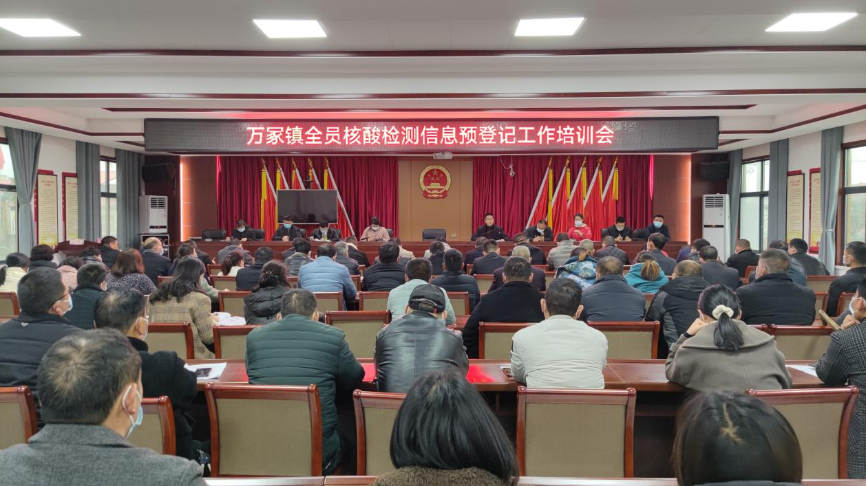

强化组织领导，合力参与行动。3月20日，县人大代表、万冢镇镇长张永利同志主持召开预登记工作培训会，县人大代表、卫生院院长刘春梅同志做了具体业务培训，发动全体镇村干部全力参与核酸检测预约登记工作，确保做到村不漏组、组不漏户、户不漏人。

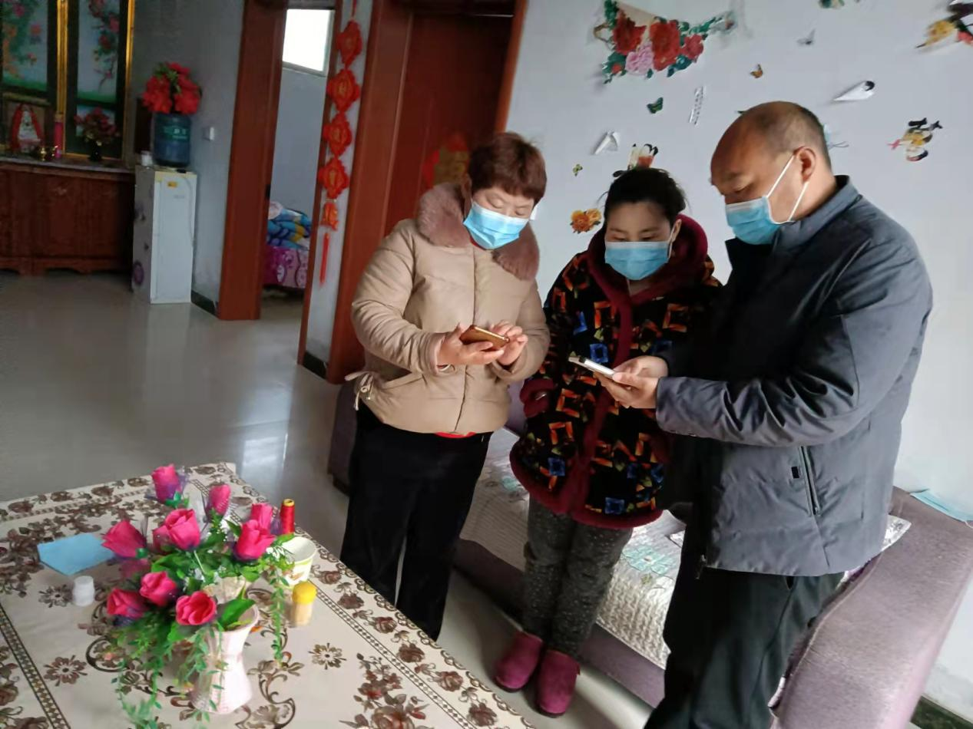

强化宣传引导，形成防控共识。充分利用村委广播、宣传车和微信平台，加大宣传力度，广泛宣传疫情防控和预约登记工作的要求，做到家喻户晓、人人明白。同时做好宣传解释工作，避免产生不必要的误解，从而使广大群众积极主动参加预约登记，自觉做好常态化疫情防控。

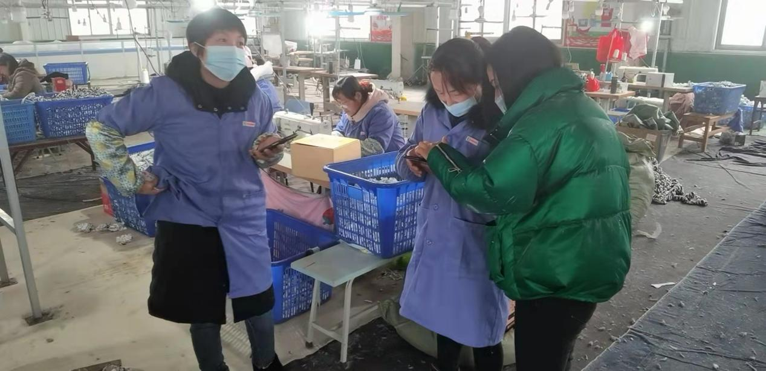

强化查漏补缺，确保全员预约。积极组织县乡人大代表、镇村干部、党员、志愿者帮助村民熟悉掌握核酸检测预约登记流程，逐户帮助不会使用智能机的老人、儿童、残疾人等进行核酸检测预约登记，同时向群众宣传疫情防控知识，增强群众防护意识，做好防护措施。

截至3月22日下午，已帮助全镇近三万人预约登记成功。